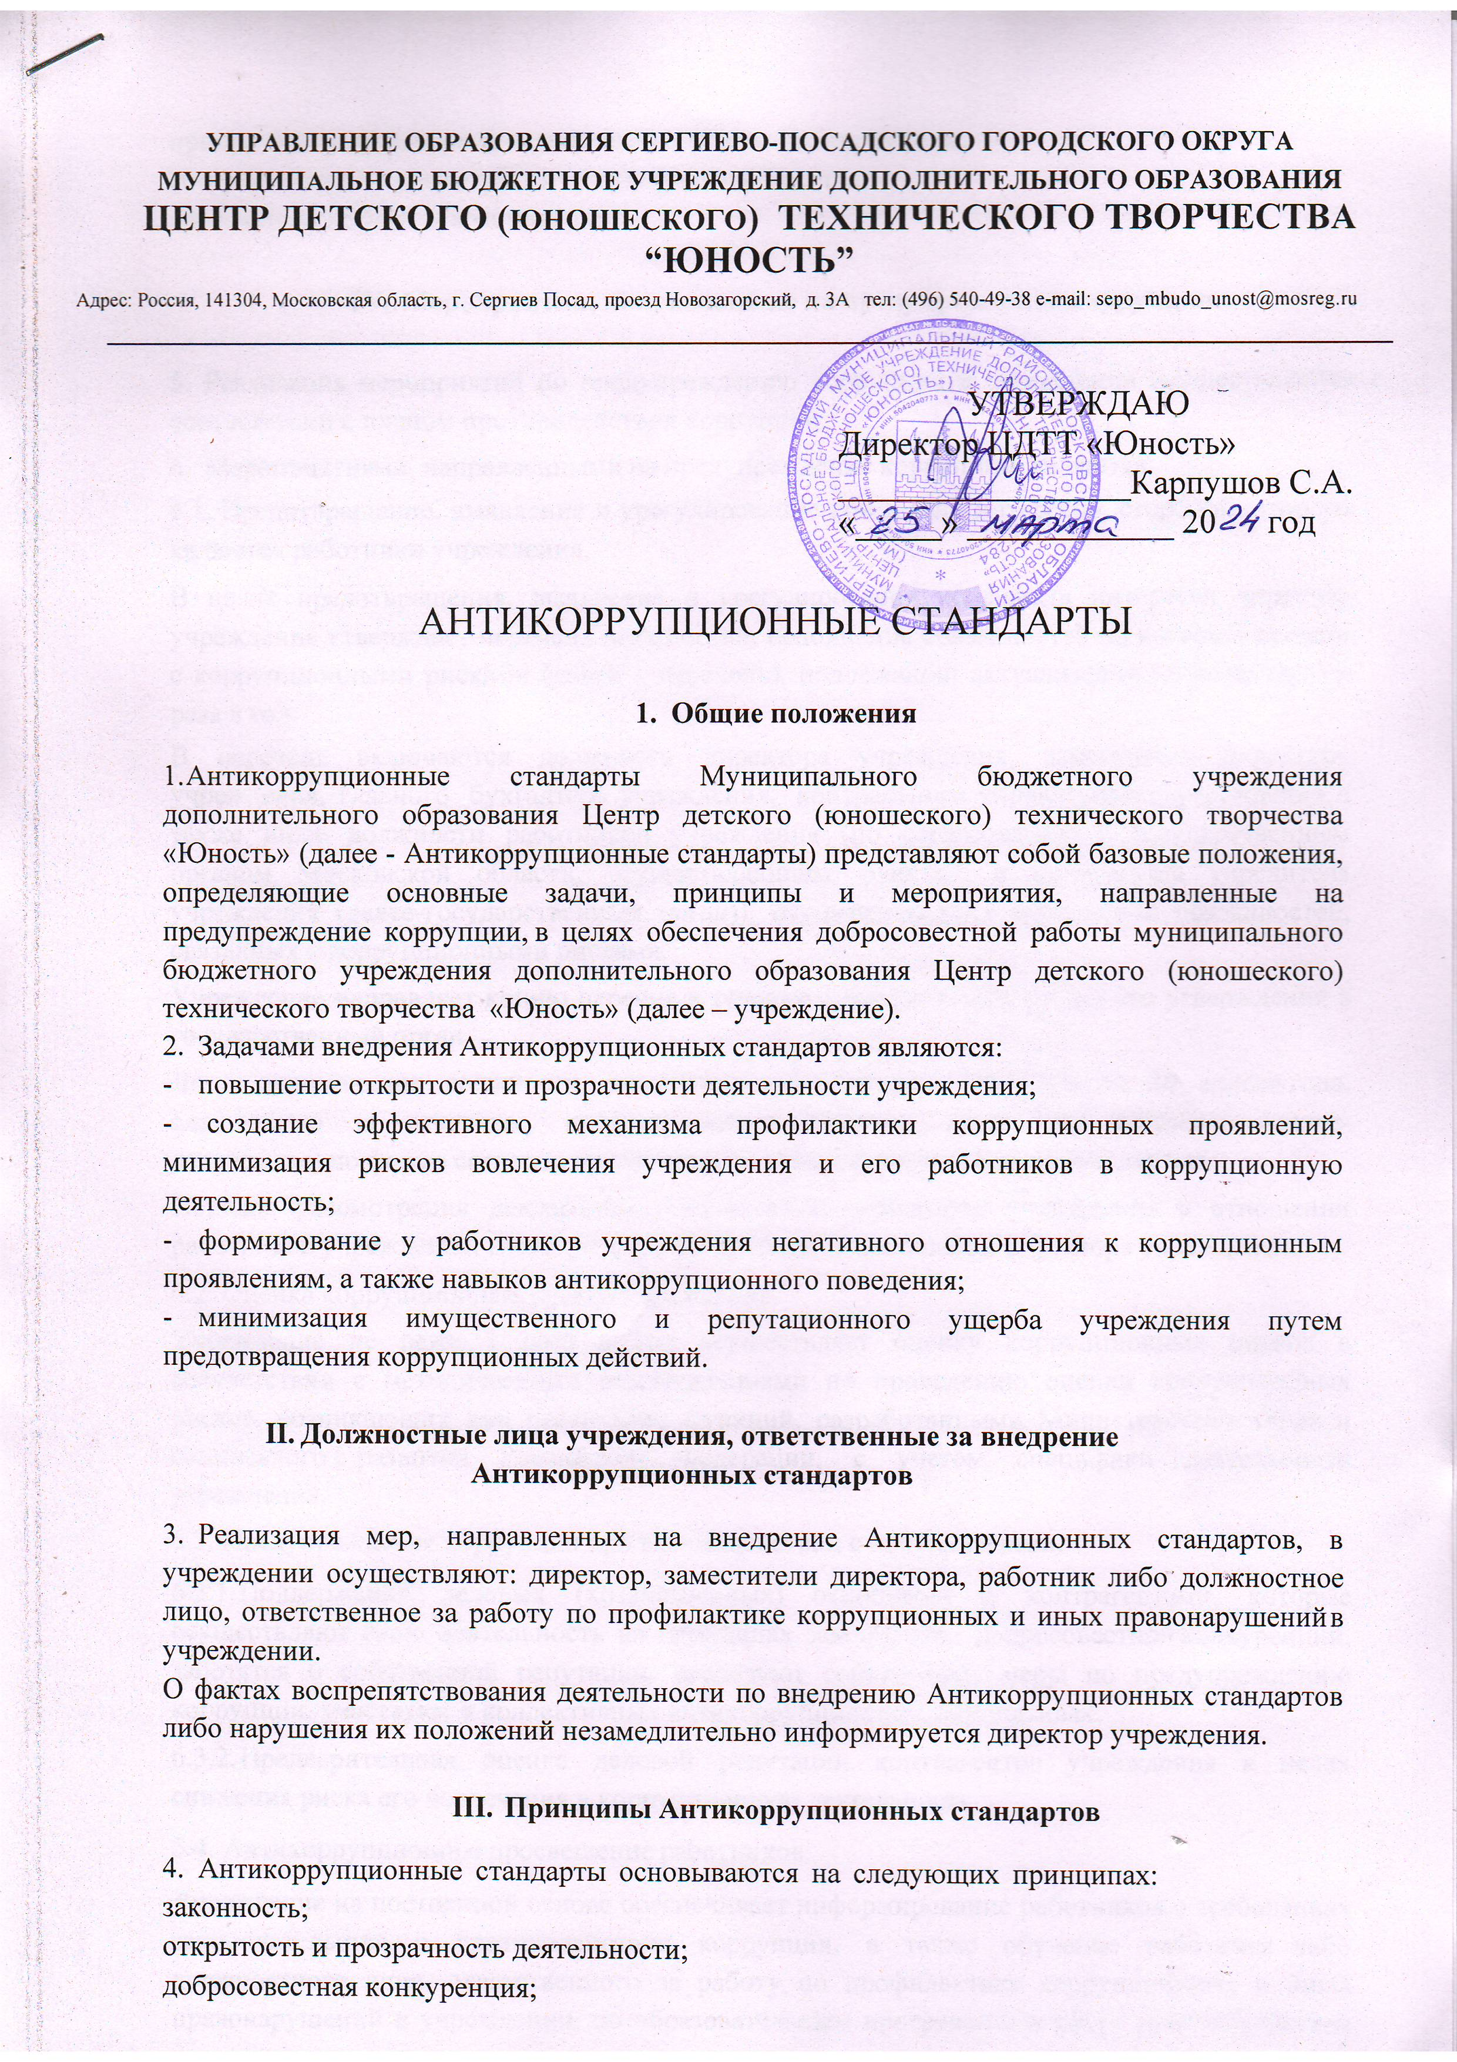
приоритетное применение мер по предупреждению коррупции; сотрудничество с институтами гражданского общества; постоянный контроль и мониторинг.

Мероприятия, направленные на предупреждение коррупции

- Реализация мероприятий по предупреждению коррупции в учреждении осуществляются в соответствии с планом противодействия коррупции.
- Мероприятиями, направленными на предупреждение коррупции, являются:
  - Предотвращение, выявление и урегулирование конфликта интересов, стороной которого являются работники учреждения.
В целях предотвращения, выявления и урегулирования конфликта интересов директор учреждения утверждает перечень должностей, исполнение обязанностей по которым связано с коррупционными рисками (далее – перечень), подлежащий актуализации не реже одного раза в год.
В перечень включаются должности директора учреждения, заместителя директора учреждения, главного бухгалтера учреждения, контрактного управляющего учреждения, а также иные должности работников учреждения (по согласованию с государственным органом Московской области, осуществляющим функции и полномочия учредителя учреждения (далее-государственный орган)), осуществляющих исполнение обязанностей, связанных с коррупционными рисками.
Учреждение направляет копию перечня в течение 5 рабочих дней со дня его утверждения в государственный орган.
Лица, занимающие должности, включенные в перечень, ежегодно до 30 апреля года, следующего за отчетным, представляют декларацию конфликта интересов (далее- декларация) по форме согласно приложению 1 к Антикоррупционным стандартом.
Порядок рассмотрения декларации утверждается директором учреждения в отношении работников учреждения, государственным органом- в отношении директора учреждения.
  - Оценка коррупционных рисков учреждения.
Учреждение не реже 1 раза в год осуществляет оценку коррупционных рисков в соответствии с методическими рекомендациями по проведению оценки коррупционных рисков, возникающих при реализации функций, разработанными Министерством труда и социального развития Российской Федерации, с учетом специфики деятельности учреждения.
  - Предупреждение коррупции при взаимодействии с контрагентами.
    - Поддержание деловых (хозяйственных) отношений с контрагентами, которые осуществляют свою деятельность на принципах законности, добросовестной конкуренции, заботятся о собственной репутации, реализуют собственные меры по предупреждению коррупции, участвуют в коллективных антикоррупционных инициативах.
    - Предварительная оценка деловой репутации контрагентов учреждения в целях снижения риска его вовлечения в коррупционную деятельность.
  - Антикоррупционное просвещение работников.
Учреждение на постоянной основе обеспечивает информирование работников о требованиях законодательства о противодействии коррупции, а также обучение работника либо должностного лица, ответственного за работу по профилактике коррупционных и иных правонарушений в учреждении, по образовательным программам в сфере противодействия коррупции.
  - Внутренний контроль и аудит.
Осуществление на постоянной основе внутреннего контроля и аудита хозяйственных операций учреждения в соответствии с законодательством Российской Федерации.
  - Взаимодействие с контрольно-надзорными и правоохранительными органами в сфере противодействия коррупции.
    - Обо всех случаях совершения коррупционных правонарушений учреждение сообщает в правоохранительные органы и информирует государственной орган.
    - Учреждение воздерживается от применения санкций в отношении работников, сообщивших в контрольно-надзорные и правоохранительные органы о ставшей им известной в ходе выполнения трудовых функций информации о подготовке к совершению, совершении или совершенном коррупционном правонарушении или преступлении.
    - Руководитель учреждения и работники оказывают содействие правоохранительным органам в выявлении и расследовании фактов совершения коррупционных правонарушений, а также предпринимают необходимые меры по сохранению и передаче в правоохранительные органы документов и информации, содержащихся в них данных.
  - В должностную инструкцию работника либо должностного лица, ответственного за работу по профилактике коррупционных и иных правонарушений в учреждении, включаются трудовые функции в соответствии с Перечнем трудовых функций, включаемых в должностную инструкцию работника либо должностного лица, ответственного за работу по профилактике коррупционных и иных правонарушений в учреждении согласно приложению 2 к Антикоррупционным стандартам.

Антикоррупционные стандарты поведения работников учреждения

- Руководитель и работники учреждения должны неукоснительно соблюдать требования законодательства Российской Федерации, законодательства Московской области о противодействии коррупции, а также локальные нормативные акты учреждения, в том числе настоящие Антикоррупционные стандарты.
- Работники учреждения:
-исполняют трудовые функции добросовестно и на высоком профессиональном уровне;
-исходят из того, что признание, соблюдение и защита прав и свобод человека и гражданина определяют основной смысл и содержание деятельности учреждения;
-исключают действия, связанные с влиянием каких-либо личных, имущественных (финансовых) и иных интересов, препятствующих добросовестному исполнению трудовых функций;
-соблюдают правила делового поведения и общения;
-не используют должностное положение в личных целях.
- Работники учреждения, включенные в перечень, принимают меры по предотвращению и урегулированию конфликта интересов.
- Работники учреждения уведомляют директора учреждения обо всех случаях обращения каких-либо лиц в целях склонения их к совершению коррупционных правонарушений (Приложение 3 к Антикоррупционным стандартам).
- За нарушение требований законодательства Российской Федерации, законодательства Московской области, а также локальных нормативных актов учреждения директор и работники учреждения несут предусмотренную законодательством Российской Федерации ответственность.

Приложение 2
к Антикоррупционным стандартам

Перечень
трудовых функций, включаемых в должностную инструкцию работника либо

должностного лица, ответственного за работу по профилактике коррупционных и иных правонарушений в МБУДО ДШИ «Гармония» (г.Пересвет)

- Обеспечивает взаимодействие МБУДО ДШИ «Гармония» (г.Пересвет) (далее - учреждение) с правоохранительными органами по вопросам реализации мер, направленных на предупреждение (профилактику) коррупции и на выявление субъектов коррупционных правонарушений в организации.
- Разрабатывает и внедряет в практику стандарты и процедуры, направленные на обеспечение добросовестной работы учреждения.
- Оказывает работникам учреждения консультативную помощь по вопросам, связанным с применением законодательства Российской Федерации о противодействии коррупции.
- Обеспечивает реализацию работниками учреждения обязанности уведомлять директора учреждения, органы прокуратуры Российской Федерации, правоохранительные, следственные органы обо всех случаях обращения к ним каких-либо лиц в целях склонения их к совершению коррупционных правонарушений.
- Осуществляет правовой мониторинг законодательства Российской Федерации, законодательства Московской области в сфере противодействия коррупции с целью актуализации локальных актов учреждения.
- Осуществляет мониторинг эффективности мер по профилактике коррупционных и иных правонарушений.
- Осуществляет разработку плана противодействия коррупции (в случае, если такой план разрабатывается в учреждении) и отчетных документов о реализации антикоррупционной политики в учреждении.
- Организует мероприятия, направленные на предотвращение и урегулирование конфликта интересов в учреждении.
- Осуществляет в учреждении антикоррупционную пропаганду и просвещение.
- Разрабатывает меры по снижению коррупционных рисков в учреждении.
- Вносит предложения по совершенствованию деятельности в сфере профилактики коррупционных и иных правонарушений в учреждении, а также участвует в подготовке проектов локальных нормативных актов учреждения по вопросам, относящимся к его компетенции.
- Осуществляет учет уведомлений о факте обращения в целях склонения работников учреждения к совершению коррупционных правонарушений, незамедлительно информирует об этом директора учреждения.
- Незамедлительно информирует директора учреждения о ставшей известной информации о случаях совершения коррупционных правонарушений работниками учреждения, контрагентами учреждения или иными лицами.
- Сообщает директора учреждения о возможности возникновения либо возникшем у работника учреждения конфликте интересов.
- Обеспечивает подготовку документов и материалов для директора учреждения по вопросам привлечения работников учреждения к ответственности в соответствии с трудовым законодательством Российской Федерации.

